LA MATÈRIA
I
ELS MATERIALS

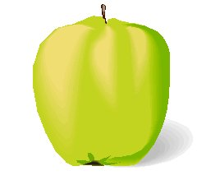 | 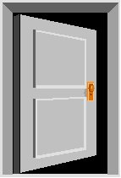

ÍNDEX

LA MATÈRIA 2
LES SUBSTÀNCIES I LA MATÈRIA 3
ELS ESTATS DE LES SUBSTÀNCIES 4
LES PROPIETATS DELS MATERIALS 6
MASSA I VOLUM DELS SÒLIDS I LÍQUIDS 7
MESCLES I DISSOLUCIONS 8
ELS OBJECTES DEL MEU VOLTANT 9
ANEM A FER DISSOLUCIONS 10
ANEM A SEPARAR MESCLES 11
FAIG MEMÒRIA 14
HE APRÈS 14

NOM:
CURS:

LA MATÈRIA

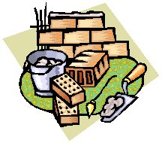 | Què és la Matèria?  - És tot allò que es pot tocar.  - És tot allò que ocupa un espai.  - És matèria: aigua, ferro, aire, sal, vidre…  - No és matèria: so, llum, fred, intel·ligència...
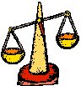 | La massa  - És la quantitat de matèria que té un cos.
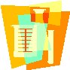 | El volum  - És el lloc que ocupa la matèria en l’espai.

RECORDA:

Què és la matèria?

És matèria | No és matèria

Els cossos estan formats de . Tot el que està format de matèria té una i ocupa un .

ACTIVITATS PER RECORDAR

- Indica les coses que estan formades de matèria:

fusta – llum – núvols – cuir – dolor - intel·ligència – cotó – alcohol - so

És matèria | No és matèria

- Quines són les dues grans característiques de les coses formades de matèria?

LES SUBSTÀNCIES I LA MATÈRIA

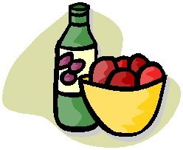 | Substància i material  - Les substàncies són les diferents maneres en què es manifesta la matèria.  - El material és la substància de què està feta una matèria.
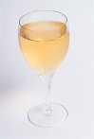 | Matèria homogènia  - La matèria és homogènia quan, a ull nu o amb el microscopi òptic, no es diferencien les substàncies que la componen.
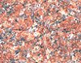 | Matèria heterogènia  - La matèria és heterogènia quan es poden diferenciar les substàncies que la componen, tant a ull nu com amb el microscopi òptic.

ELS ESTATS DE LES SUBSTÀNCIES

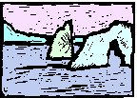 | L’estat sòlid  - En l’estat sòlid, les partícules ocupen posicions fixes i estan fortament lligades entre si.  - Realitzen petits moviments vibratoris.  - Els sòlids tenen una mida i una forma fixes.  - No canvien quan els posem en diferents recipients: tenen un volum fix.  - Els sòlids no es poden comprimir.
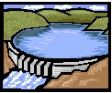 | L’estat líquid  - En l’estat líquid, les partícules no ocupen posicions fixes, sinó que es troben en constant moviment.  - Les unions entre elles són dèbils i llisquen les unes sobre les altres.  - A causa de la debilitat de les unions entre partícules, els líquids no tenen forma fixa.  - Adopten la forma del recipient que els conté.  - La forma varia, però el volum és constant.  - Els líquids no es poden comprimir.
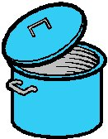 | L’estat gasós  - Les partícules estan molt allunyades les unes de les altres.  - Es mouen desordenadament en totes direccions, ja que les forces entre elles són pràcticament nul·les.  - No tenen forma fixa ni volum constant.  - Adopten la forma i el volum del recipient tancat que els conté.  - Com més gran sigui aquest recipient, i per una mateixa quantitat de gas, més separades estaran les seves partícules.  - Els gasos es poden comprimir.

RECORDA:

Les són les diferents maneres en què es manifesta la matèria. Les substàncies es poden presentar en estat , i .

- ESTAT SÒLID

- ESTAT LÍQUID

- ESTAT GASÓS

CANVIS D’ESTAT

ACTIVITATS PER RECORDAR

- En quin estat es troben les substàncies següents a la temperatura ambient?

Ferro, aigua, vidre, plàstic, mercuri, aire

Sòlid | Líquid | Gas

- Completa amb:

- Pren la forma del recipient sense variar el seu volum.
- Ocupa tot l’espai del recipient.
- La seva forma és invariable.

Sòlid
Líquid
Gas

LES PROPIETATS DELS MATERIALS

Duresa | Dur
Duresa | Tou
Rigidesa | Rígid
Rigidesa | Plàstic
Resistència | Fràgil
Resistència | Resistent

MASSA I VOLUM DE SÒLIDS I LÍQUIDS

Per determinar la massa i el volum de sòlids i líquids s’han d’utilitzar aparells especials, prendre mesures i, de vegades, fer algunes operacions aritmètiques simples. A continuació ho comprovarem.

Material:

- Balança
- Proveta graduada
- Got
- Llet, oli, vinagre, aigua…
- Sal, sucre, sorra, serradures…

 | llet | oli | vinagre | aigua | sal | sucre | sorra | serradures
Massa
Volum
Densitat

MESCLES I DISSOLUCIONS

Una mescla és un material format per la combinació de dues o més substàncies diferents.

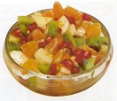 | - Mescla heterogènia (simplement mescla): es poden distingir els components a ull nu o amb l’ajut del microscopi òptic.
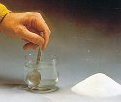 | - Mescla homogènia o dissolució: No es poden distingir els components a ull nu ni amb el microscopi òptic.

MESCLES

ELS OBJECTES DEL MEU VOLTANT

- De la llista següent, digues quines són substàncies pures i quines són mescles: l’aire que respirem, la plata, l’acer inoxidable, la sorra de la platja, el mercuri, el paper, la tinta, la gasosa.

SUBSTÀNCIES PURES
MESCLES

- Indica quina d’aquestes propietats és una propietat característica i quina és una propietat comuna:

  - La temperatura a la qual es troba un líquid en un moment concret.
  - El punt d’ebullició d’un líquid, és a dir, la temperatura a la qual comença a bullir.

a)
b)

ANEM A FER DISSOLUCIONS

Material:

Dissolvents: aigua, oli, alcohol, vinagre…
Soluts: sal, sucre, sorra, farina…
20 o més tubs d’assaig o recipients.
Culleres de plàstic.
Taps.

Mètode:

Omple fins a la meitat els tubs d’assaig amb dissolvents.
Pren una mesura sempre igual de cada solut i aboca-la als tubs d’assaig.
Observa què passa i completa les següents graelles.

Dissolvent  (més abundant) | Solut  (menys abundant) | Mescla  Homogènia  (Dissolució) | Mescla  heterogènia
Aigua | Sal
Aigua | Sucre
Aigua | Sorra
Aigua | Farina
Aigua | Vinagre
Aigua | Alcohol
Aigua | Oli
Oli | Sal
Oli | Sucre
Oli | Sorra
Oli | Farina
Oli | Vinagre
Oli | Alcohol
Vinagre | Sal
Vinagre | Sucre
Vinagre | Sorra
Vinagre | Farina
Vinagre | Alcohol
Alcohol | Sal
Alcohol | Sucre
Alcohol | Sorra
Alcohol | Farina

ANEM A SEPARAR MESCLES

Imantació

Llimadures de ferro i sal
Filtració

Sorra i aigua
Decantació

Aigua i oli
Evaporació

Sal i aigua

I ARA…
Experimento

Per saber si la substància que dóna color verd a les plantes és una substància pura o bé una barreja, pots fer una cromatografia.
La cromatografia és una tècnica de separació dels components d’algunes barreges. Cal que un dissolvent arrossegui, a través d’un paper de filtre i a una velocitat diferent, cada component de la barreja.

MATERIAL:
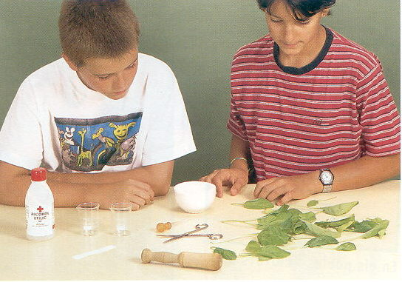
- Unes quantes fulles d’espinacs o de bledes
- Paper de filtre
- Tisores
- Alcohol
- Dos vasos de precipitats petits
- Un morter amb mà de morter
- Un comptagotes

PROCÉS A SEGUIR:

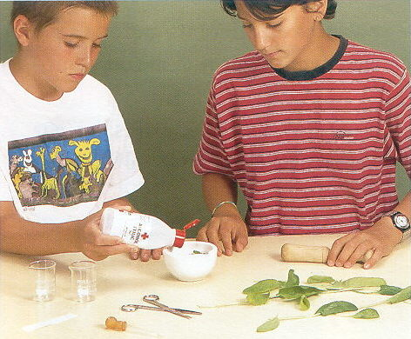 |  | 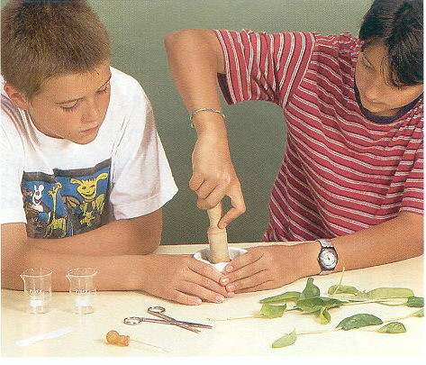
Talla els espinacs o les bledes a trossets ben petits, posa’ls dins del morter i afegeix-hi uns 20 cm³ d’alcohol (segons la quantitat de vegetals). |  | Amb la mà de morter, trinxa els vegetals amb l’alcohol.
E

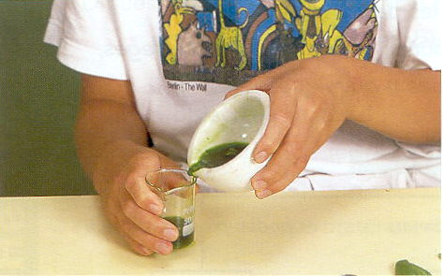 |  | 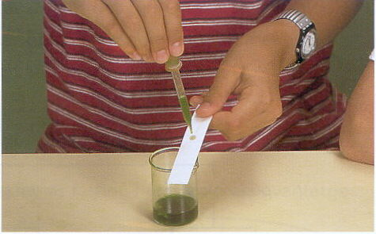
Aboca el líquid obtingut en un vas de precipitats. Si utilitzes un colador de cuina et serà més fàcil. |  | Talla una tira de paper de filtre d’uns 2 X 10 cm. Diposita al mig del paper una gota del líquid que hi ha en el vas de precipitats.
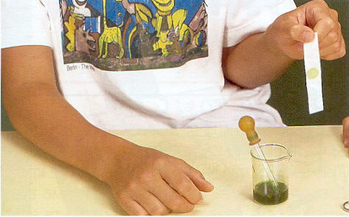 |  | 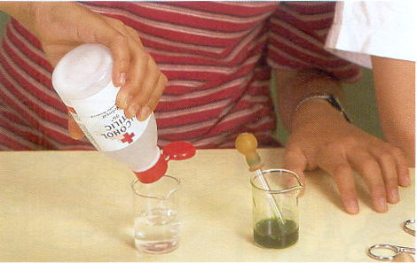
Fes que s’assequi bufant i sacsejant amb la mà. Al damunt, tira-hi una altra gota, que també cal que s’assequi. Repeteix l’operació un o dos cops més fins a aconseguir una taca petita i concentrada de líquid. |  | Posa un dit d’alcohol dins de l’altre vas de precipitats. Col·loca la tira dins del vas i submergeix-la parcialment per un dels extrems.
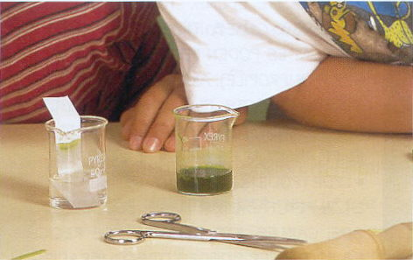 |  | 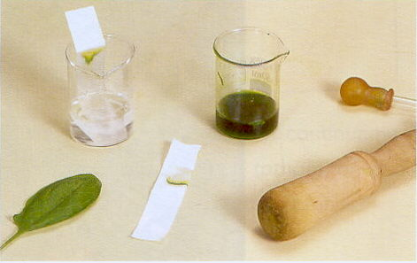
Espera una mica i observa el resultat. Enganxa el cromatograma en un full i escriu les teves observacions. |  | Quins colors diferents has obtingut en la teva cromatografia? Estàs d’acord amb l’afirmació “Les parts verdes de les plantes estan formades per una barreja de substàncies”? Per què?
FAIG MEMÒRIA

8. Completa aquest esquema amb les paraules següents: la natura, comunes, substàncies pures, característiques, barreges, transformacions físiques o químiques.

 |  |  |  |  |  |  | Els materials
poden venir de |  |  |  |  |  |  | tenen propietats |  |  |  |  |  | es poden presentar com a

HE APRÈS…

- Digues, en cada cas, si es tracta d’una substància pura o d’una barreja: aigua de mar, sorra de platja, aigua destil·lada, or, ferro, granit.

SUBSTÀNCIES PURES
MESCLES (BARREGES)

- Tria un objecte o material i escriu-ne dues de les propietats comunes o no característiques i dues de les propietats característiques.

- Escriu el nom de dos materials descoberts fa poc i explica’n els avantatges.

- Les investigacions sobre nous materials són constants i aporten contínuament descobriments que ajuden a tenir una millor qualitat de vida. Creus que tothom, en qualsevol lloc del món, pot gaudir per igual d’aquests avantatges? Què n’opines?

d i n a t u r a l 1
- Proposa dos exemples de materials o objectes dels quals podríem reduir el consum, dos exemples de materials o objectes que podríem reaprofitar i dos més de materials o objectes que, en no ser ja reaprofitables, hauríem de reciclar.

- Observa la imatge de sota i comenta-la. Explica com prepararies una festa d’aniversari si volguessis generar el mínim de residus possible.

